Конспект непосредственной образовательной деятельности
в подготовительной к школе группе
«Юные герои Крыма»
г.Саки , воспитатель
МБДОУ № 10
Боднар Е.А.

Цель: Воспитание гражданственности и патриотизма, духовно-нравственных ценностей у детей подготовительной к школе группы.
Программные задачи:
«Познавательное развитие»
Уточнить и расширить знания детей о мужестве воинов, и юных героев Великой Отечественной Войны Крыма. Закрепить знания детей о военной технике; развивать познавательные процессы.
«Социально-коммуникативное развитие»
Продолжать воспитывать у детей патриотические чувства: любовь, гордость и уважение к Родине, обогащать духовный мир детей через обращение к героическому прошлому Крыма, и к его юным защитникам.
«Речевое развитие»
Продолжать работу над развитием связной речи: совершенствовать диалогическую и монологическую речь, закреплять умение отвечать на вопросы полными предложениями, активизировать словарный запас.
Предварительная работа:
Беседы с детьми о ВОВ; чтение рассказов о подвигах героев в ВОВ; рассматривание иллюстраций героев, разных видов орудий; знакомство с пословицами; заучивание стихотворений; прослушивание песен о ВОВ; дидактическая игра «Составь из частей».
Материал: фото-выставка «Юные герои Крыма», музыкальное сопровождение, иллюстрации военной техники, разрезные картинки для игры.
Ход НОД:
Воспитатель:
Что такое счастье?
Таким простым вопросом
Пожалуй, задавался не один философ.
А на самом деле счастье-это просто.
Начинается оно с полуметра роста…
-Ребята, посмотрите на экран, кого вы видите?
-Мы видим весёлых, радостных детей.
-Какие эти дети, как можно назвать одним словом?
-Счастливые дети.
-А теперь, ребята, посмотрите друг на друга. Какие вы?
-Нарядные, весёлые…
-Правильно, вы хорошо одеты, сыты, у вас есть родители, дом–значит, вы тоже счастливые дети, согласны со мной?
(ответы детей)
Воспитатель:
Сигнал тревоги
над страной.
Подкрался враг,
Как вор ночной.
Фашистов черная орда
Не вступит в наши города.
И мы врага отбросим так,
Как наша ненависть крепка,
Что даты нынешних атак
Народ прославит на века.
(А. Барто)
-Война. Какое это страшное слово. Это горе, страх, слёзы, разруха, смерть.
Ребята, а как вы понимаете, что такое война? (ответы детей).
Воспитатель:
-Когда началась война?(22 июня 1941 года).
- Кто напал на нашу страну (на нашу страну напали фашисты).
- Что фашисты хотели сделать с нашей страной (фашисты хотели уничтожить нашу страну, а людей сделать рабами).
На защиту Родины встал весь народ от мала до велика.
От бескрайней равнины сибирской
До полесских лесов и болот
Поднимался народ богатырский,
Наш великий, могучий народ!
Выходил он: свободный и правый,
Отвечая войной на войну,
Постоять за родную державу,
За могучую нашу страну!
Воспитатель:
Уходили на фронт эшелоны, создавались партизанские отряды, вставали на трудовую вахту женщины и дети.
Ребята, всех героев войны невозможно назвать, но мне бы хотелось рассказать сегодня про тех, кто родился на нашей Крымской земле, благодаря чьему подвигу над нами всегда чистое, мирное небо. Особенно, мне хотелось бы подробнее рассказать вам о юных героях Крыма.
Пионер-разведчик из Феодосии (показ фотографий).
Витя Коробков родился в 4 марта 1929 года в семье рабочего. Отлично учился в школе, за это дважды был награждён путёвкой в пионерский лагерь «Артек». Во время немецкой оккупации Крыма он помогал своему отцу, члену подпольной организации Михаилу Коробкову. Он мал ростом, неприметен, фашисты не обращают на него внимания, а он гоняя обруч по улице все запоминает: сколько солдат, пулеметов, танков, где они стоят, а потом рассказывал все командиру.Через Витю Коробкова поддерживалась связь между партизанами, скрывавшихся в лесу. Собирал сведения о враге, принимал участие в печатании и распространении листовок. Позже Витя стал разведчиком в партизанском отряде.16 февраля 1944 года отец и сын Коробковы пришли в Феодосию с очередным заданием, но через 2 дня были арестованы гестаповцами. Более двух недель их допрашивали и пытали, потом расстреляли — сначала отца, а 9 марта — и его сына. Вите Коробковутолько исполнилось пятнадцать лет.
Володя Дубинин(показ фотографий) родился в Керчи. С началом войны и приближением немецких войск к родному городу, будущий герой вступил в партизанский отряд. Володя Дубинин ходил в разведку. Юный разведчик доставлял ценные сведения о расположении частей врага, о численности немецких войск и т. п. Партизаны, опираясь на эти данные, планировали свои боевые операции.4 января 1942 года произошла трагедия — от взрыва одной мины погибли сапёр и находившийся рядом с ним юный партизан.
Юные герои посмертно были награждены медалями и орденами.
Наш Крым освободили в апреле 1944 года, а маленькие герои внесли огромный вклад в его освобождение. Благодаря им, мы сейчас живём, играем, смеёмся…Юные герои были смелыми, храбрыми вот поэтому их помнят все.
Тихо, ребята, минутой молчанья
Память героев почтим,
И их голоса когда-то звучали,
По утрам они солнце встречали,
Сверстники наши почти.
Среди нас нет тех,
Кто ушёл на фронт и не вернулся.
Вспомним через века, через года,
О тех, кто уже не придёт никогда.
Вспомним!
(МИНУТА МОЛЧАНИЯ)
Воспитатель:
Давайте отдохнём, поиграем (дети становятся в круг).
Физминутка «Дружные ребята».
Ребята, как вы думаете, какими качествами должен обладать герой?
(ответы детей)
Словесная игра: «Доскажи словечко» (Воспитатель начинает пословицу, дети заканчивают).
- Герой за Родину …. (горой)
- Где смелость, там и …. (победа)
- Смелого пуля не … (боится)
- Смелый боец в бою …. (молодец)
- Богатырь умрет… (имя его останется)
- Герой никогда не умрёт… (он вечно в народе живёт)
- Пример героя… (зовет на подвиг).
У героев было оружие, которое помогало приблизить победу. А какое именно, вы узнаете, если отгадаете загадки.
- Под водой железный кит,
днем и ночью кит не спит,
не до снов тому киту,
днем и ночью на посту.
(Подводная лодка)
Брызжет огнём,
Гремит, что гром.
(Пушка)
-Имя девичье носила
И врага огнём косила,
Вражьи замыслы поруша,
Легендарная ...
(«Катюша»)
-Гусеницы две ползут
Башню с пушкою везут.
(Танк)
Моряком ты можешь стать,
Чтоб границу охранять
И служить не на земле,
А на военном …
(Корабле)
- Молодцы, быстро и дружно отгадали загадки.А сейчас, я предлагаю вам собрать картинки, чтобы узнать какие орудия помогали нашим солдатам воевать.
(Дети составляют картинки).
-Долгие четыре года гремела война. Наши воины сражались смело, решительно, не жалея своей жизни. 9мая 1945 года день нашей Победы над фашисткой Германией.
- Прошло много лет, с тех пор, как закончилась война и наступил мир. В этом году наша страна отмечает 75 годовщину Победы в ВОВ. (Звучит песня «День Победы»Д. Тухманов, В. Харитонов).
-Да, ребята, сейчас мы живем в мирное время, но будем всегда помнить героев, которые погибли, защищая нас. А нам надоберечь этот чудесный мир, в котором мы живем.
Я приглашаю вас рассмотреть выставку «Юные герои Крыма».
Приложения
Демонстрационный материал «Герои Крыма»
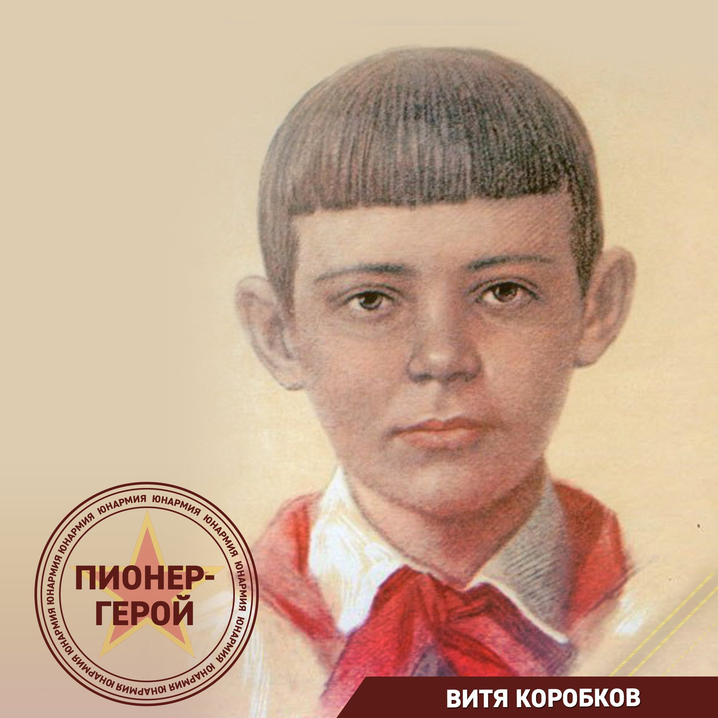
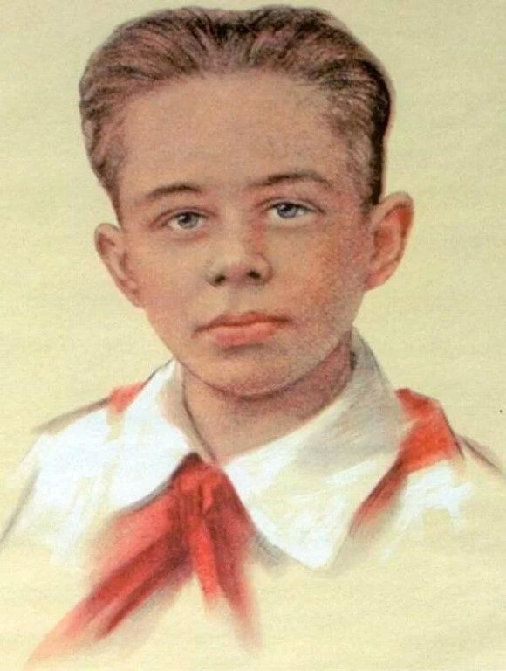
Володя Дубинин
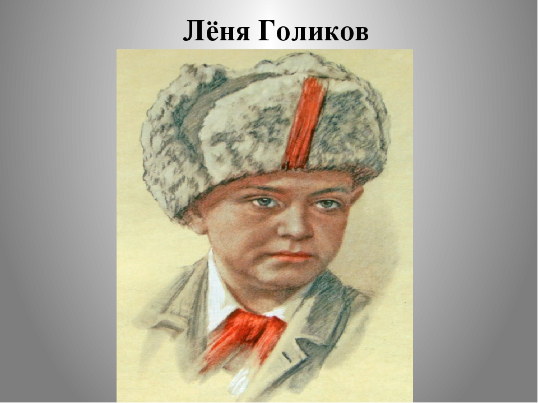

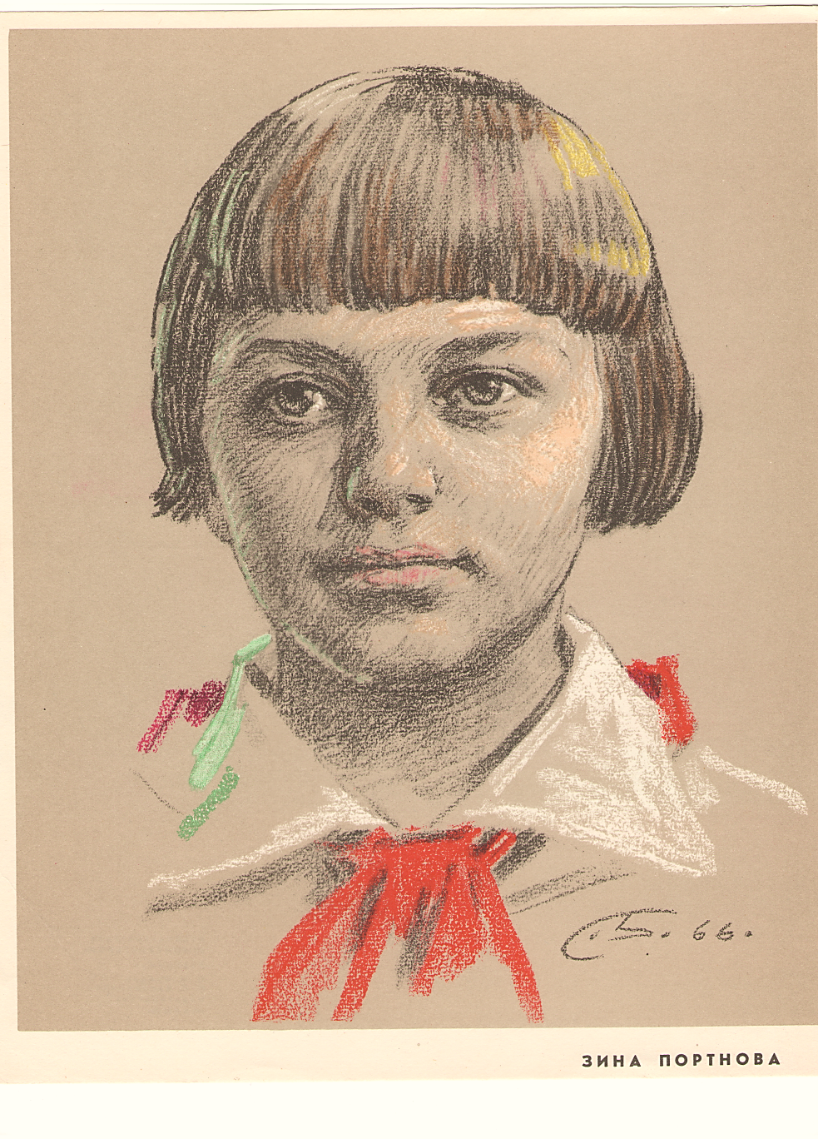

Дидактическая игра «Составь из частей»
